ส้มตำถาดสี

ดูเหมือนว่า หนึ่งในเมนู ยอดฮิตสำหรับใครหลายๆ คน อย่าง "ส้มตำถาด" ส้มตำที่ถูกจัดวางบนถาดสังกะสี ขนาดใหญ่ เสริฟพร้อมเครื่องเคียงมากมาย จุใจ กำลังกลายเป็นประเด็นในเรื่องความปลอดภัยด้านโภชนาการซะ แล้ว เนื่องจากล่าสุดผู้เชี่ยวชาญได้ออกมาเปิดเผยว่า ถาดสังกะสี กับส้มตำ อาจก่อให้เกิดสารเคมี สะสมในร่างกายได้ และยิ่งไปกว่านั้น สีที่เคลือบอยู่บนถาด อาจจะหลุดร่อนออกมาได้ในขณะรับประทานอาหาร และ ปะปนเข้าสู่ร่างกาย ซึ่งข้อมูลดังกล่าวก็กลายเป็นประเด็นร้อนในหมู่ผู้ที่ชื่นชอบ เมนู ส้มตำถาด ที่มีทั้งเชื่อ และ ไม่เชื่อว่า เมนูโปรดที่ได้รับประทานกันมานาน จะทำให้เกิดอันตรายได้ ในวันนี้ ทีมงานเว็บไซต์​ Techmoblog ได้ทำการรวบรวมข้อมูลสำคัญ เกี่ยวกับเรื่องนี้ มาให้ได้ชมกันว่า ส้มตำถาดนั้น อันตรายจริงหรือไม่ และอันตรายที่ว่านั้นเกิดจากอะไร เราลองมาชมกันเลยครับ
จุดเริ่มต้นของ เรื่องราว ความไม่ปลอดภัยใน ส้มตำถาด

ช่วงเวลาที่ผ่านมา นางสาวดวงกมล เชาวน์ศรีหมุด นักวิทยาศาสตร์ชำนาญการพิเศษ กระทรวงวิทยาศาสตร์ และเทคโนโลยี ได้มีการทำวิจัยเกี่ยวกับ ความปลอดภัยของภาชนะ ที่ใช้สำหรับใส่ส้มตำอย่าง ถาดสังกะสี โดยการหยดกรด แอซีติก หรือกรดน้ำส้มสายชูลงไป แล้ว แช่ทิ้งไว้ในอุณหภูมิ 22 องศาเซลเซียส เป็นเวลา 1 ชั่วโมง ซึ่งหลังจากการทดสอบ ก็พบว่า ถาดตัวอย่างเกือบทั้งหมดนั้น มีปริมาณสารแคดเมี่ยมเกิดมาตรฐานถึง 3 เท่าตัวเลยทีเดียว ซึ่งสารดังกล่าวนั้นอาจส่งผลกระทบต่อร่างกายเราได้
ทำไมต้องใช้ กรดแอซีติก ในการทดสอบ
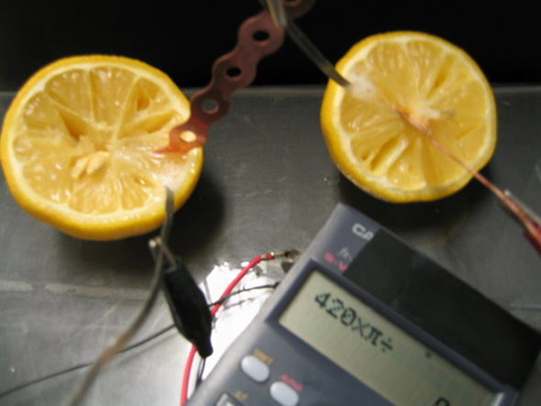

กรดน้ำส้ม หรือ กรดแอซีติก (Acetic acid) สารประกอบเคมีชนิดหนึ่งที่พบได้ใน น้ำส้มสายชู ซึ่งมีฤทธิ์ กัดกร่อนใกล้เคียงกับ มะนาว ซึ่งสารประกอบดังกล่าวนั้นจะทำปฏิกิริยา กับถาดสังกะสี และ ถาดโลหะ โดยกัดกร่อนภาชนะที่รองรับสารประกอบดังกล่าวเอาไว้ ทำให้เกิดสารเคมีที่เป็นพิษต่อร่างกายมนุษย์ และ เราสามารถรับสารเคมีดังกล่าวเข้าสู่ร่างกายได้ผ่านอาหารที่เรารับประทาน
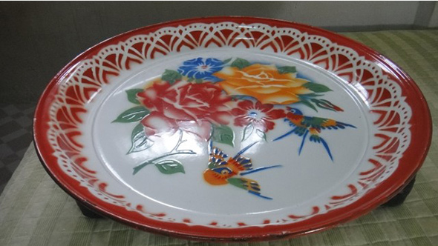
สารแคดเมี่ยม คืออะไร

สารแคดเมี่ยม คือสารเคมีที่เป็นพิษ ซึ่งเกิดจากการถูกกัดกร่อน หรือการกัดเซาะ และ ชะล้างของน้ำ ผ่านโลหะ หรือสังกะสี และยังรวมไปถึงการถูกกัดกร่อนโดยกรดแอซีติก ซึ่งสารดังกล่าวนั้นจะสะสมในร่างกาย และ ก่อให้เกิดโรคต่างๆ มากมาย
อันตรายจากสาร แคดเมี่ยม

สำหรับการหายในในอากาศ ที่มี แคดเมียม ปนอยู่ จะส่งผลให้เกิดอันตรายต่อปอด และ อาจทำให้เสียชีวิตได้ ส่วน ในกรณีส้มตำถาด นั้นเป็นการรับสารเข้าสู่ร่างกายโดยการรับประทาน ซึ่งจะส่งผลให้ สารแคดเมี่ยมเข้าไปกัดกร่อนกระเพาะ ทำให้อาเจียน และ อาจท้องเสียได้ นอกจากนี้ หากร่างกายค่อยๆ สะสมสารพิษดังกล่าวเรื่อยๆ อาจส่งผลให้ เป็นโรคไต และ ปอดเสีย รวมถึง อาจเป็นโรคกระดูกเปราะได้เช่นเดียวกัน นอกจากนี้ ยังมีการวิจัยพบว่า ผู้ที่ได้รับสาร แคดเมี่ยมสะสมในร่างกายในระยะยาว อาจทำให้เสี่ยงต่อโรคมะเร็งได้ด้วย ถึงแม้ว่าในปัจจุบันยังไม่มีหลักฐานที่ยืนยันได้ 100% ว่า สารแคดเมี่ยม ทำให้เกิดมะเร็งปอด แต่จากการทดลองในสัตว์ พบว่า สัตว์ทดลอง เป็นมะเร็งปอดจริง

